**数据结构整理**

**第一章 绪论**

**一、基本术语**

**(1)数据：人们利用文字符号、数字符号以及其他规定的符号对现实世界的事物及其活动所做的抽象描述。**

**(2)数据元素：表示一个事物的一组数据。**

**(3)数据项：构成数据元素的数据。**

**(4)抽象数据元素：没有实际含义的数据元素。**

**(5)抽象数据类型：没有确切定义的数据类型。**

**(6)数据的逻辑结构：数据元素之间的相互联系方式。分为三种：线性结构、树结构、图结构。**

**(7)数据的存储结构：数据元素在计算机中的存储方式。**

**(8)数据的操作：对一种数据类型的数据进行的某种处理。一般从抽象和具体两个方面去讨论。**

**(9)数据的操作集合：对一种数据类型的数据进行的所有操作。**

**(10)类型 是一组值的集合。**

**(11)数据类型 是指一个类型和定义在这个类型上的操作集合。**

**(12)抽象数据类型 是指一个逻辑概念上（用户自定义）的类型和这个类型上的操作集合。**

**(13)构成抽象数据类型的三个要素为：数据对象、数据关系、基本操作。**

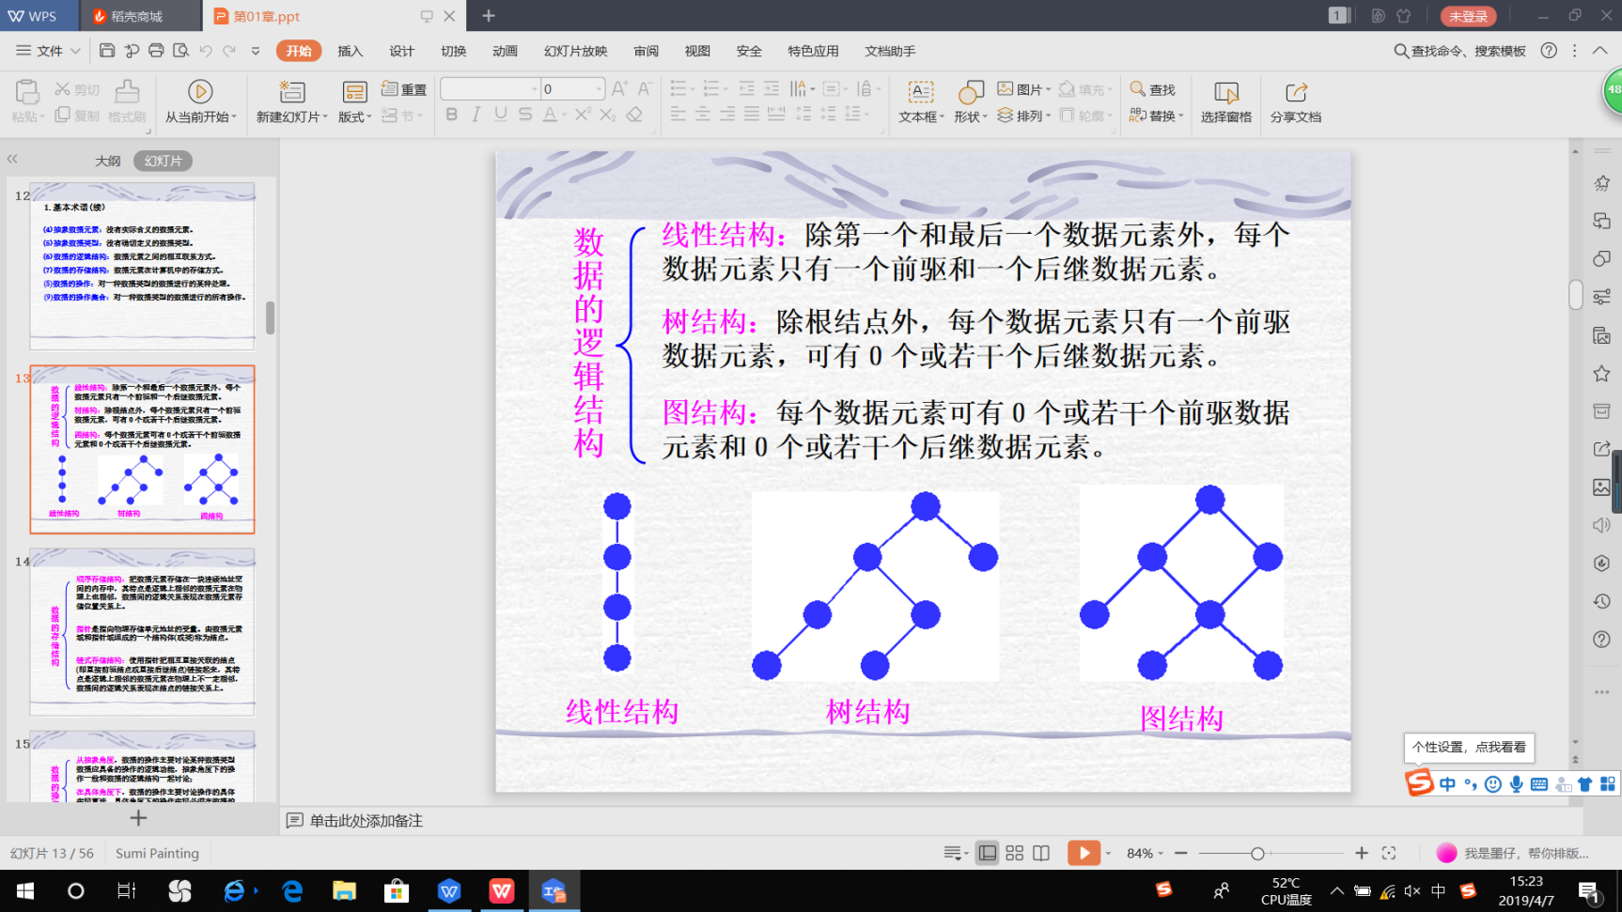

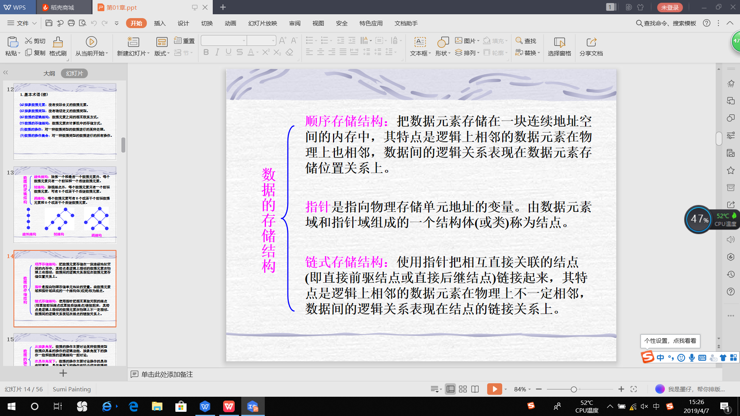

**二、算法及其时间复杂度**

1. 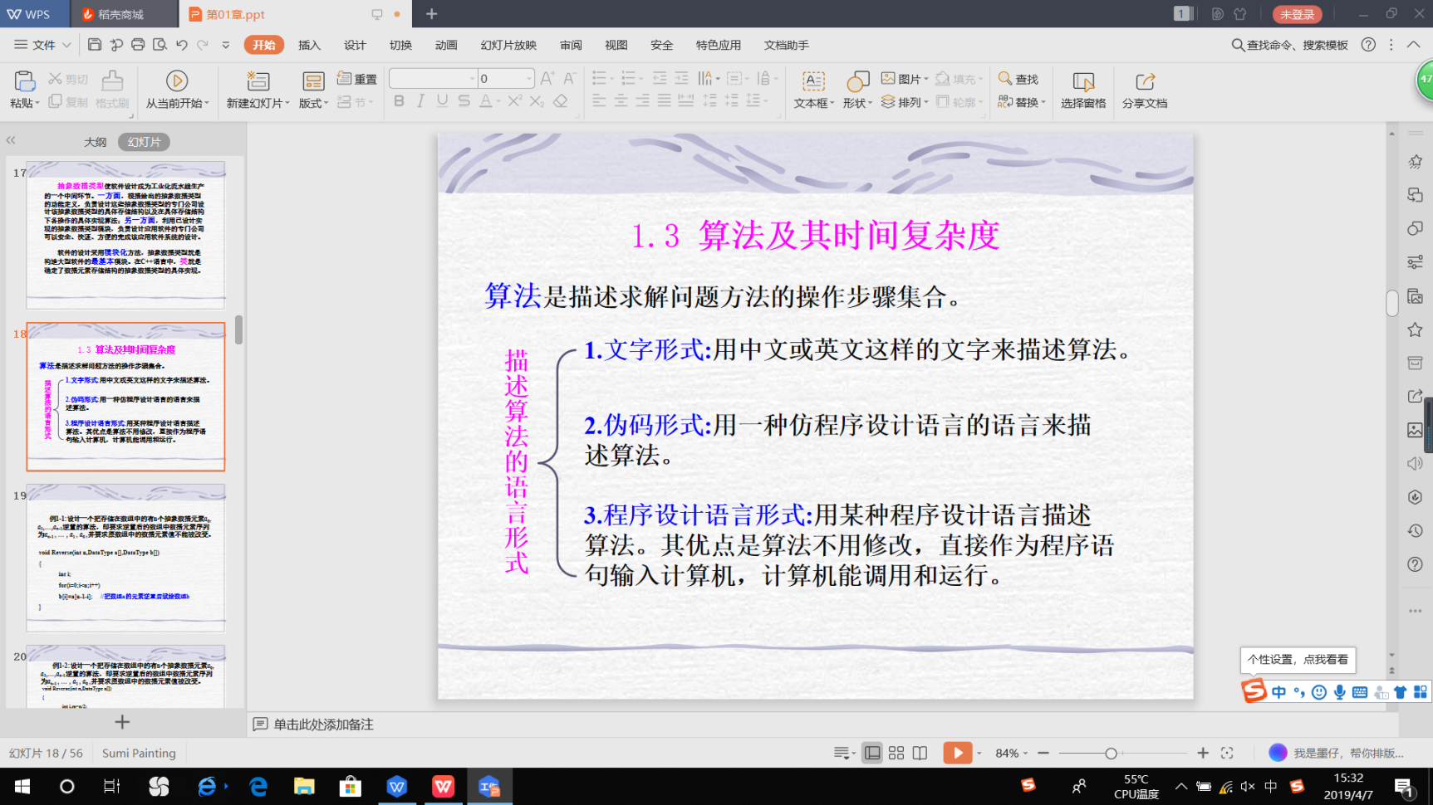
2. **算法满足以下性质**

**(1)输入性：具有0个或若干个输入量；**

**(2)输出性：至少产生一个输出或一个有意义的操作；**

**(3)有限性 ：执行语句的序列是有限的；**

**(4)确定性 ：每一条语句的含义明确，无二义性**

**(5)可执行性：每一条语句都应在有限的时间内完成。**

1. **算法设计应该满足的目标：**

**(1)正确性**

**(2)可读性**

**(3)健壮性**

**(4)高时间效率**

**(5)高空间效率**

1. **计算时间复杂度**

**注意：时间复杂度的计算分为最坏时间复杂度和平均时间复杂度，要注意题目在问哪一种时间复杂度。**

1. **以下六种计算算法时间的多项式是最常用的**

**其关系为：O(1)<O(logn)<O(n)<O(nlogn) <O(n2)<O(n3)**

**指数时间的关系为： O()<O(n!)<O()**

1. **空间复杂度:算法所需存储空间的度量，记作S(n)=O(f(n))其中n为问题的规模(或大小)**
2. **算法的存储量：**

**1．输入数据所占空间**

**2．程序本身所占空间**

**3．辅助变量所占空间**

**若所需额外空间相对于输入数据量来说是常数，则称此算法为原地工作。**

1. **线性表**

**一、线性表**

**线性表是一种可以在任意位置插入和删除数据元素操作、由n(n≥0)个相同类型数据元素a0, a1,…, an-1组 成的线性结构。**

**线性结构特点：除第一个和最后一个数据元素外每个数据元素只有一个前驱数据元素和一个后继数据元素。**

**线性表操作特点：可以在任意位置插入和删除一个数据元素。**

**二、顺序表（SeqList）类（参加教材、讲义，掌握插入、删除等的代码实现及时间复杂度分析）**

**能在顺序表类（SeqList）的基础之上扩展成员函数（参见教材、讲义例子及上机练习题）**

**三、单链表（LinList）类（参加教材、讲义，掌握插入、删除等的代码实现及时间复杂度分析）**

**（1）单链表是指构成链表的结点中只有一个指向直接后继结点的指针域。**

**（2）结构特点： 逻辑上相邻的数据元素在物理上不一定相邻。**

**（3）链表分成带头结点的单链表和不带头结点的单链表**

**（4）头指针、头结点和首元结点的区别：**

**头指针是指向链表中第一个结点（或为头结点、或为首元结点）的指针；**

**头结点是在链表的首元结点之前附设的一个结点；数据域内只放空表标志和表长等信息，它不计入表长度。**

**首元结点是指链表中存储线性表第一个数据元素a０的结点。**

**（5） 能在单链表类（LinList）的基础之上扩展成员函数（参见教材、讲义例子及上机练习题）**

**四、顺序表的优缺点**

**(1)主要优点是算法简单，空间单元利用率高；**

**(2)主要缺点是需要预先确定数据元素的最大个数，插入和删除时需要移动较多的数据元素。**

**五、单链表的优缺点**

**（1）单链表算法的主要优缺点**

**(1)主要优点是不需要预先确定数据元素的最大个数，插入和删除操作不需要移动数据元素**

**(2)主要缺点是每个结点中要有一个指针域，因此空间单元利用率不高。而且单链表操作的算法也较复杂。**

**第三章 堆栈和队列**

**一、堆栈**

**定义:限定只能在固定一端进行插入和删除操作的线性表。**

**栈的特点：后进先出（LIFO）**

**允许进行插入和删除操作的一端称为栈顶，另一端称为栈底。**

**标识当前栈顶位置的变量称为栈顶指示器。**

**二、顺序栈、链栈**

**参见教材，掌握顺序栈（SeqStack）、链栈（LinStack）的入栈（push）、出栈（pop）等操作的算法实现**

**三、栈的应用**

**1.中缀表达式转后缀表达式问题**

**2.进制转换**

**3.括号匹配**

**四、队列**

**队列中允许进行插入操作的是队头，允许进行删除操作的一端是队尾。**

**队列的特点：先进先出（FIFO）**

**①假溢出**

**顺序队列因多次入队列和出队列操作后出现的有存储空间但不能进行入队列操作的溢出。**

**②如何解决顺序队列的假溢出问题？**

**可采取四种方法：**

**1)采用循环队列；**

**2)按最大可能的进队操作次数设置顺序队列的最大元素个数；**

**3)修改出队算法，使每次出队列后都把队列中剩余数据元素向队头方向移动一个位置；**

**4)修改入队算法，增加判断条件，当假溢出时，把队列中的数据元素向对头移动，然后方完成入队操作。**

**(5)顺序循环队列的队空和队满判断问题**

**新问题：在循环队列中，空队特征是front=rear；队满时也会有front=rear；判决条件将出现二义性！解决方案有三：**

**①使用一个计数器记录队列中元素个数（即队列长度）；——常用方法**

**判队满：count>0 && rear==front**

**判队空：count==0**

**②加设标志位，出队时置０,入队时置１,则可识别当前front=rear属于何种情况**

**判队满：tag==1 && rear==front**

**判队空：tag==0 && rear==front**

**③ 少用一个存储单元**

**判队满： front=＝(rear+1)%MaxQueueSize**

**判队空： rear==front**

**五、队列的应用**

**1.判回文**

**2.杨辉三角**

**第七章树和二叉树**

**一、树**

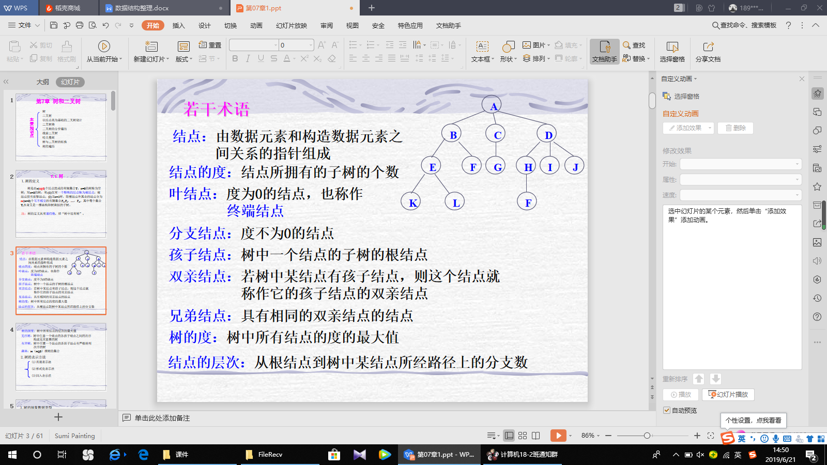

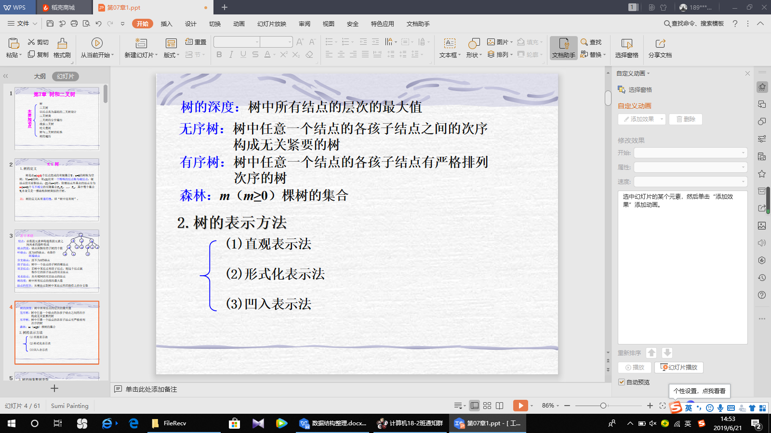

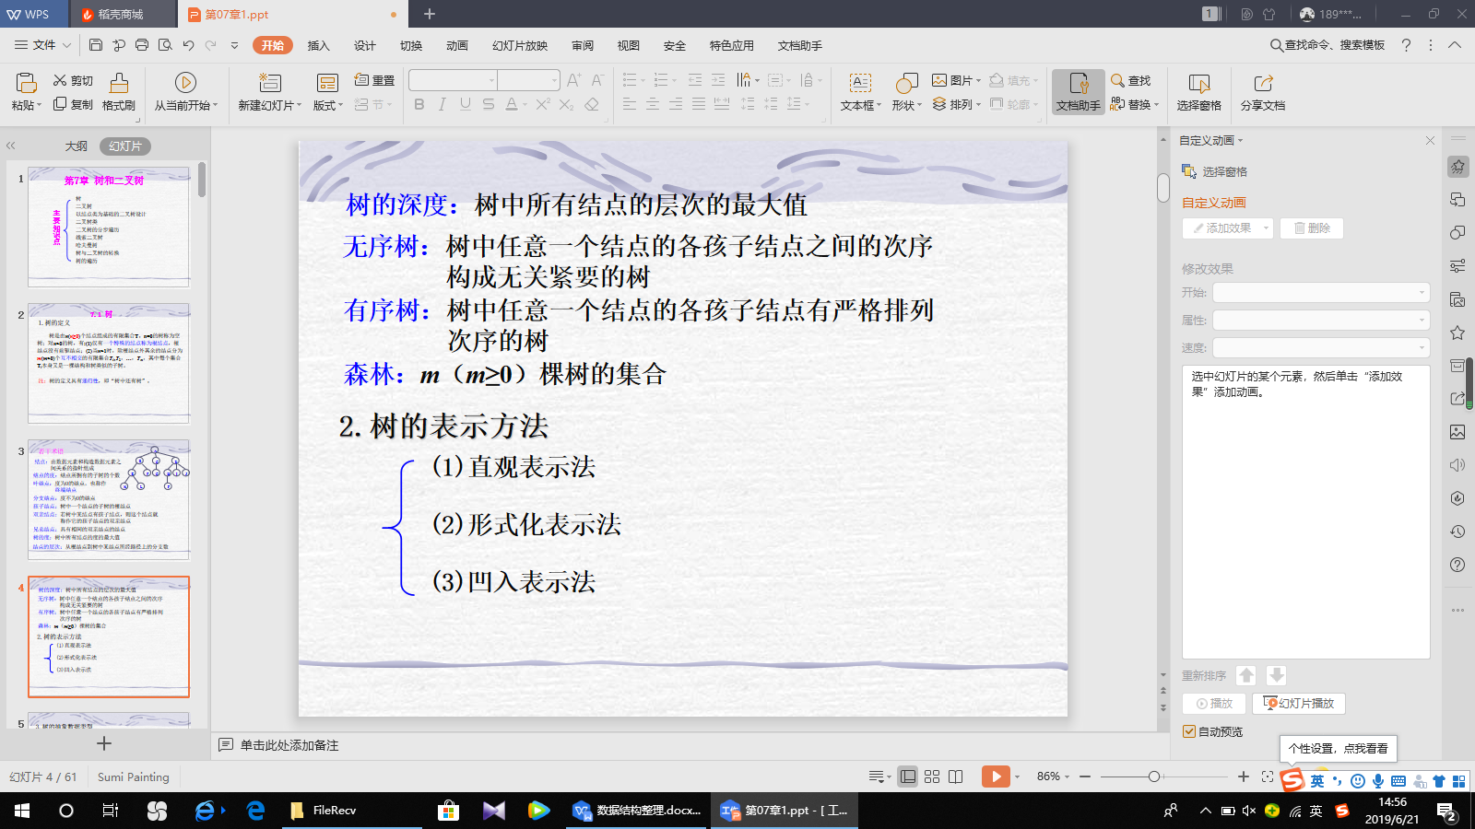

**树的结点之间的逻辑关系主要有双亲-孩子关系，兄弟关系。因此，从结点之间的逻辑关系分，树的存储结构主要有：双亲表示法、孩子表示法、双亲孩子表示法和孩子兄弟表示法四种组合。**

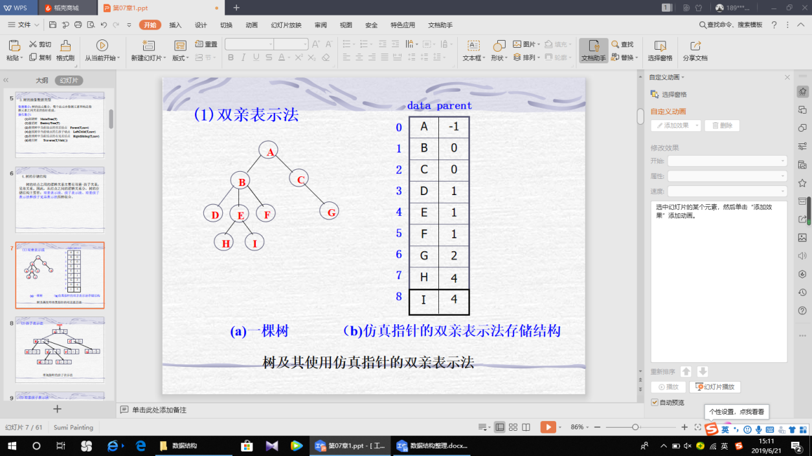 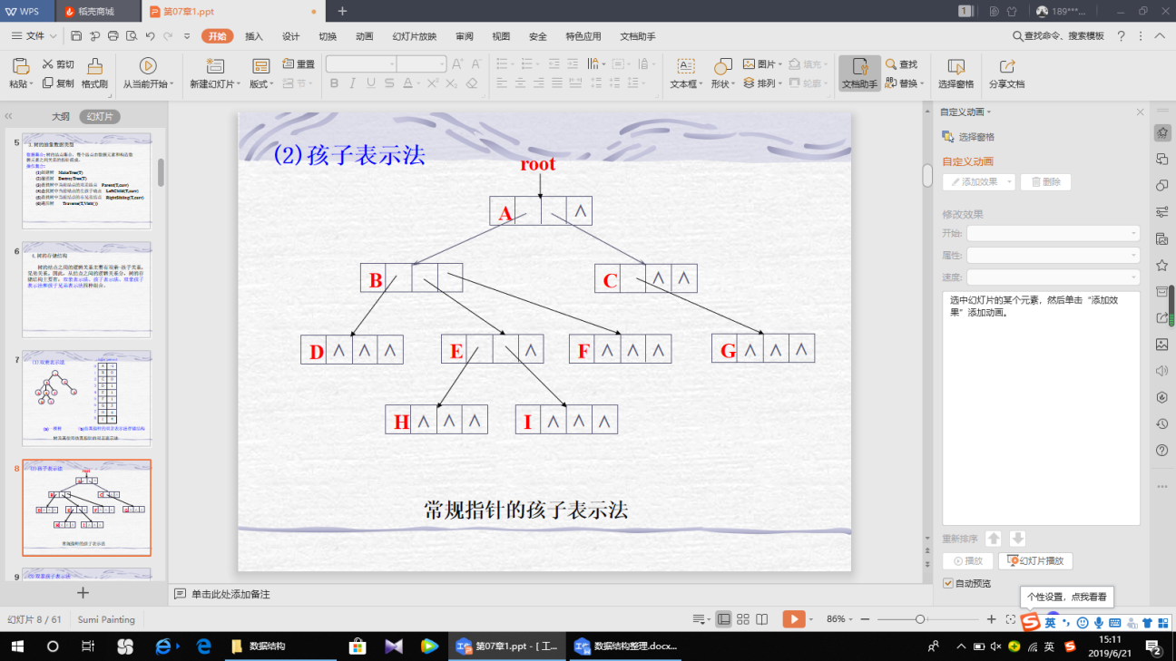

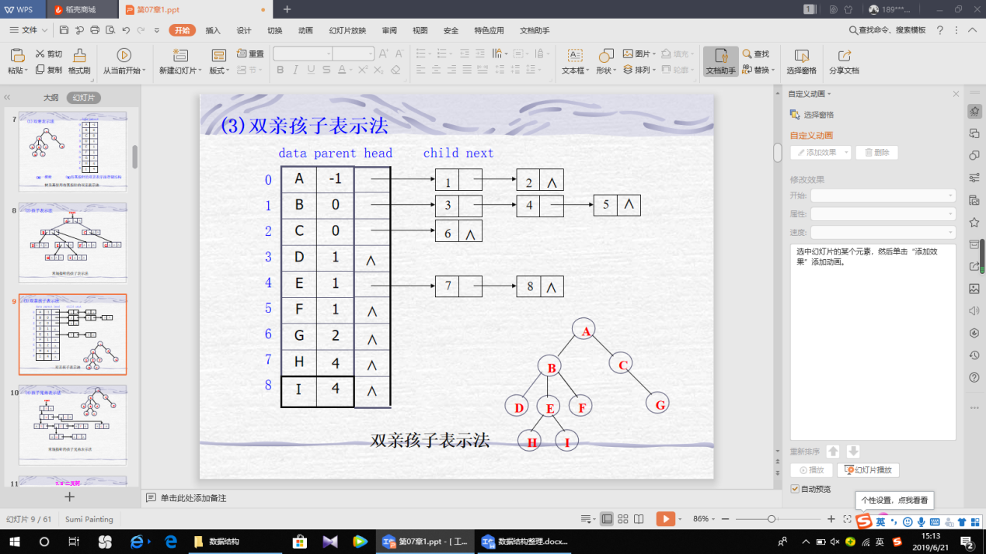 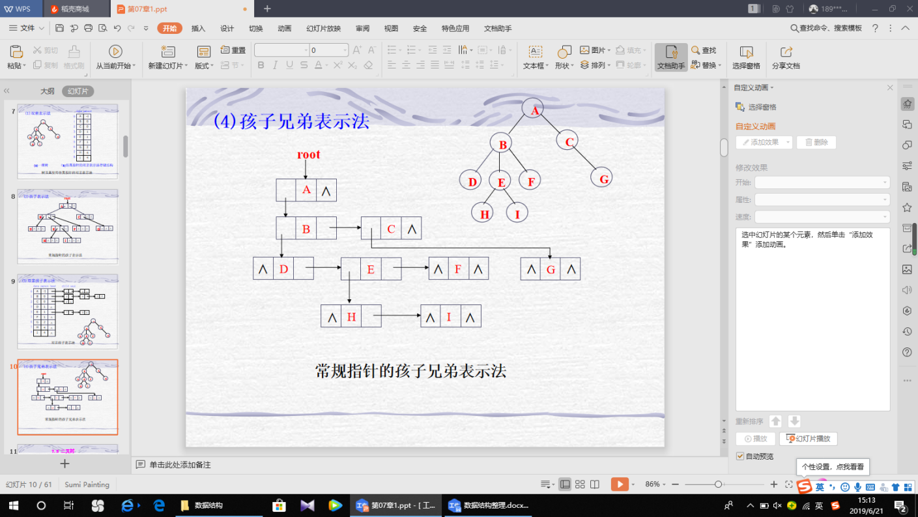

**二、二叉树**

**（1）基本特征:**

**① 每个结点最多只有两棵子树（不存在度大于2的结点）；**

**② 左子树和右子树次序不能颠倒。所以下面是两棵不同的树**

**（2）二叉树的特殊性质**

**性质1:在一棵非空二叉树的第i层上至多有2i个结点（i≥0）。**

**性质2:若规定空树的深度为-1，深度为k的二叉树至多有2k+1-1个结点(k≥-1)。**

**性质3：对任意一棵非空二叉树T，若终端结点数为n0，而其度数为2的结点数为n2，则n0= n2+1 。**

**性质4: 具有n个结点的完全二叉树的深度k为不超过⬆ log2(n+1)  -1的最大整数。**

**性质5:对于一棵有n个结点的完全二叉树，按照从上至下和从左至右的顺序对所有结点从0开始顺序编号,则对于序号为i的结点(0≤i<n),有：**

**(1)如果i>0，则其双亲是结点(i-1)/2(“/”表示整除） ；如果i=0，则结点I是根结点，无双亲。**

**(2)如果2i+1＜n ，其左孩子是结点2i+1；如果2i+1≥n，则结点i无左孩子。**

**(3)如果2i＋2＜n，其右孩子是结点2i＋2；如果2i＋2≥n，则结点i无右孩子。**

**（3）二叉树的存储结构主要有三种：顺序存储结构、链式存储结构和仿真指针存储结构。**

**二叉树的顺序存储结构：完全二叉树的结点可按从上至下和从左至右的次序存储在一维数组中，其结点之间的关系可由公式计算得到，这就是二叉树的顺序存储结构。**

**二叉树的链式存储结构：是用指针建立二叉树中结点之间的关系。二叉树最常用的的链式存储结构是二叉链。二叉链存储结构的每个结点包含三个域，分别是数据域data、左孩子指针域leftChild和右孩子指针域rightChild。**

**二叉树的仿真指针存储结构是用数组存储二叉树中的结点，数组中每个结点除数据元素域外，再增加仿真指针域用于仿真常规指针建立二叉树中结点之间的关系。**

**三、 以节点类为基础的二叉树设计**

**1. 二叉树的遍历**

**(1) 前序遍历（DLR）递归算法为：**

**若二叉树为空则算法结束；否则：**

**（1）访问根结点；**

**（2）前序遍历根结点的左子树；**

**（3）前序遍历根结点的右子树。**

**(2) 中序遍历（LDR）递归算法为：**

**若二叉树为空则算法结束；否则：**

**（1）中序遍历根结点的左子树；**

**（2）访问根结点；**

**（3）中序遍历根结点的右子树。**

**(3) 后序遍历（LRD）递归算法为：**

**若二叉树为空则算法结束；否则：**

**（1）后序遍历根结点的左子树；**

**（2）后序遍历根结点的右子树；**

**（3）访问根结点。**

**2. 二叉树的层序遍历**

**① 二叉树的层序遍历算法如下：**

**（1）初始化设置一个队列；**

**（2）把根结点指针入队列；**

**（3）当队列非空时，循环执行步骤（3.a）到步骤（3.c）；**

**（3.a）出队列取得一个结点指针，访问该结点；**

**（3.b）若该结点的左子树非空，则将该结点的左子树指针入队列；**

**（3.c）若该结点的右子树非空，则将该结点的右子树指针入队列；**

**（4）结束。**

**四、 哈夫曼树**

**（1）相关概念：**

**从A结点到B结点所经过的分支序列叫做从A结点到B结点的路径；**

**从A结点到B结点所经过的分支个数叫做从A结点到B结点的路径长度；**

**从二叉树的根结点到二叉树中所有叶结点的路径长度之和称作该二叉树的路径长度。**

**设二叉树有n个带权值的叶结点，定义从二叉树的根结点到二叉树中所有叶结点的路径长度与相应叶结点权值的乘积之和称作该二叉树的带权路径长度（WPL）**



**其中，wi为第i个叶结点的权值，li为从根结点到第i个叶结点的路径长度。**

**（2）哈夫曼编码**

**哈夫曼编码的软件设计**

**结点的数据结构设计**

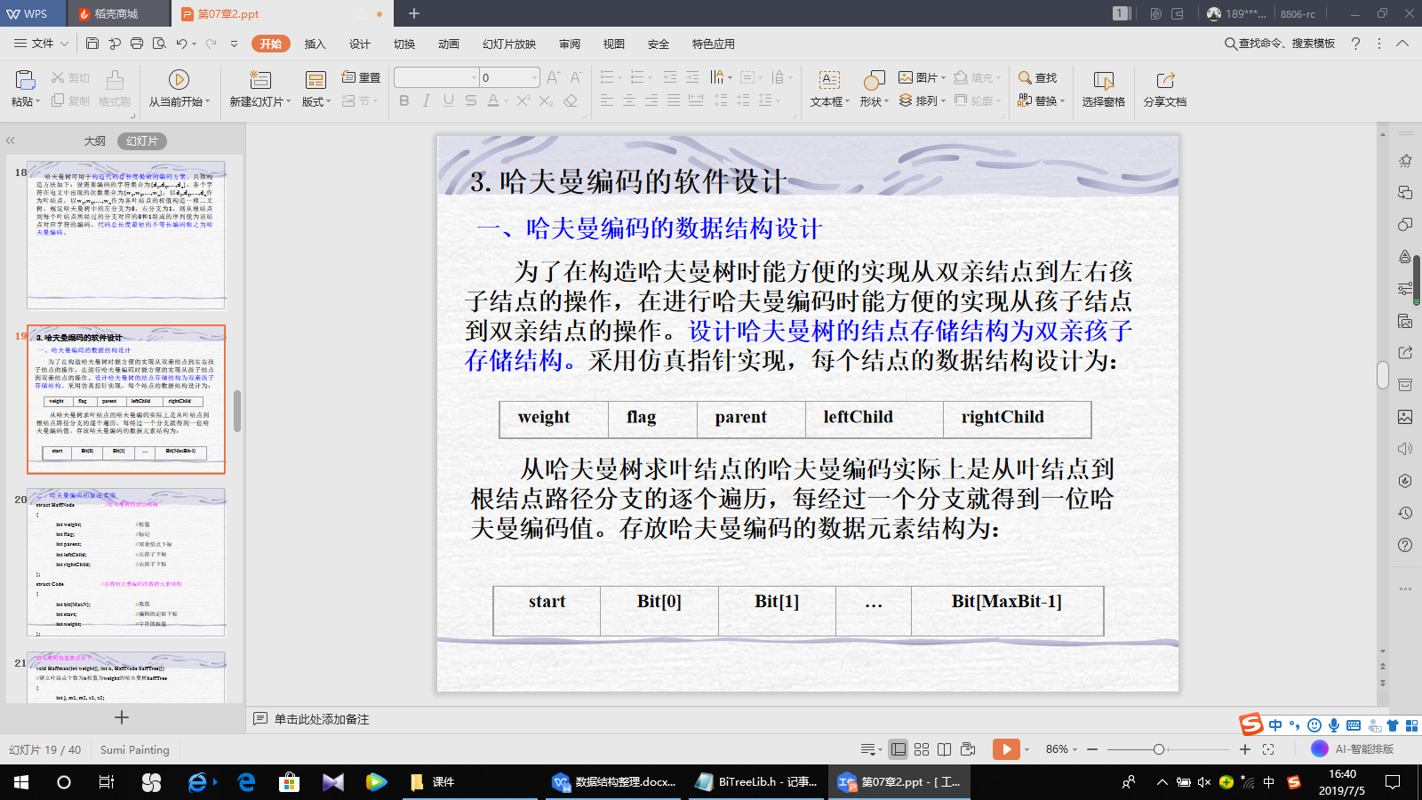

**掌握构造哈夫曼树和哈夫曼编码的方法**

**五、树转换为二叉树的方法是：**

**① 树中所有相同双亲结点的兄弟结点之间加一条连线。**

**② 对树中不是双亲结点第一个孩子的结点，只保留新添加的该结点与左兄弟结点之间的连线，删去该结点与双亲结点之间的连线。**

**③ 整理所有保留的和添加的连线，使每个结点的第一个孩子结点连线位于左孩子指针位置，使每个结点的右兄弟结点连线位于右孩子指针位置。**

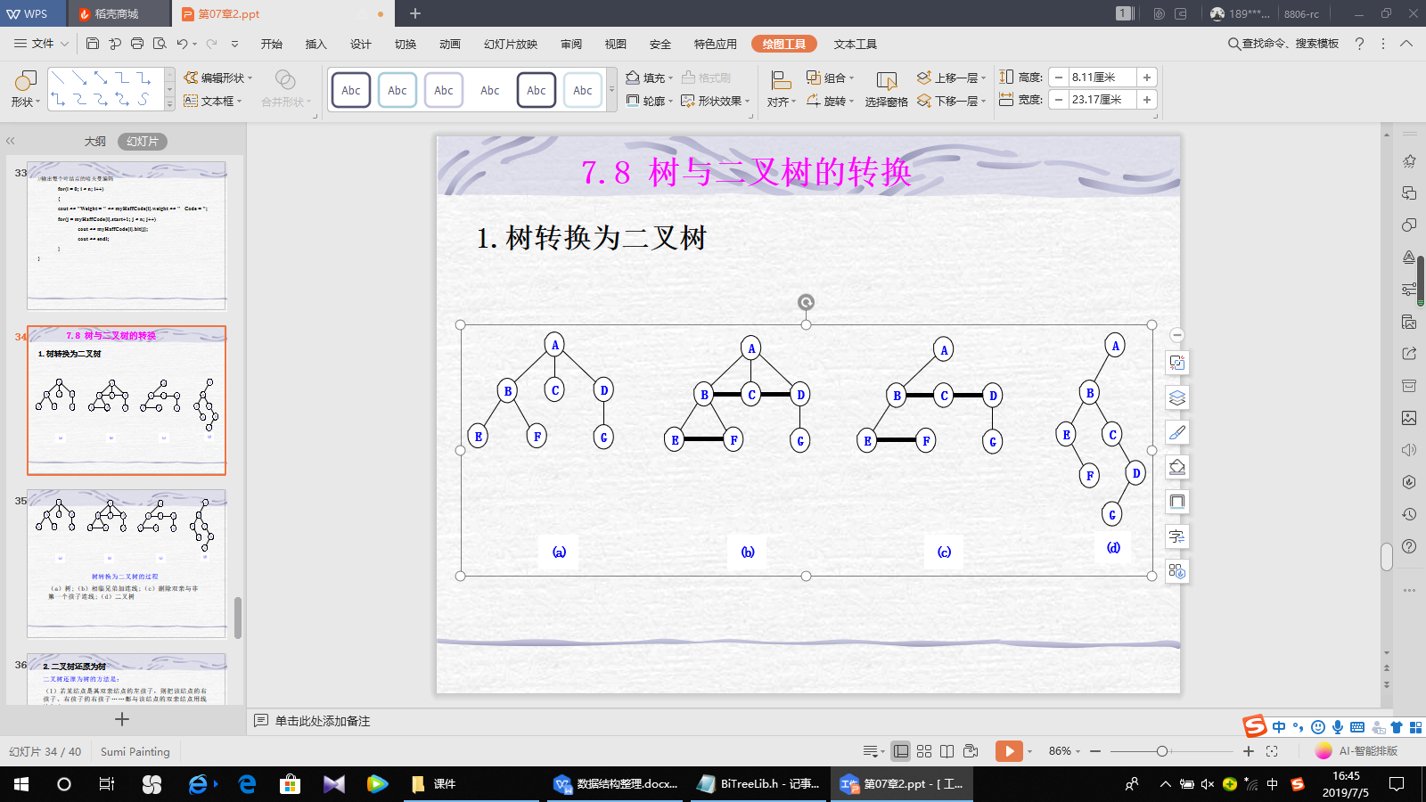

1. **树的遍历**

**树的先根遍历序列一定和该树转换的二叉树的先序遍历序列相同。**

**树的后根遍历序列一定和该树转换的二叉树的中序遍历序列相同。**

**第九章 排序**

**一、排序的相关概念、定义：**

**① 排序是对数据元素序列建立某种有序排列的过程,是把一个数据元素序列整理成按关键字递增（或递减）排列的过程。**

**② 关键字是要排序的数据元素集合中的一个域，排序是以关键字为基准进行的。**

**③ 主关键字:数据元素值不同时该关键字的值也一定不同，是能够惟一区分各个不同数据元素的关键字;不满足主关键字定义的关键字称为次关键字。**

**④ 内部排序是把待排数据元素全部调入内存中进行的排序。**

**⑤ 外部排序是因数量太大，把数据元素分批导入内存，排好序后再分批导出到磁盘和磁带外存介质上的排序方法。**

**二、 比较排序算法优劣的标准:**

**(1)时间复杂度:它主要是分析记录关键字的比较次数和记录的移动次数**

**(2)空间复杂度 :算法中使用的内存辅助空间的多少**

**(3)稳定性:若两个记录A和B的关键字值相等，但排序后A、B的先后次序保持不变，则称这种排序算法是稳定的**

**三、 插入排序**

**1、 直接插入排序**

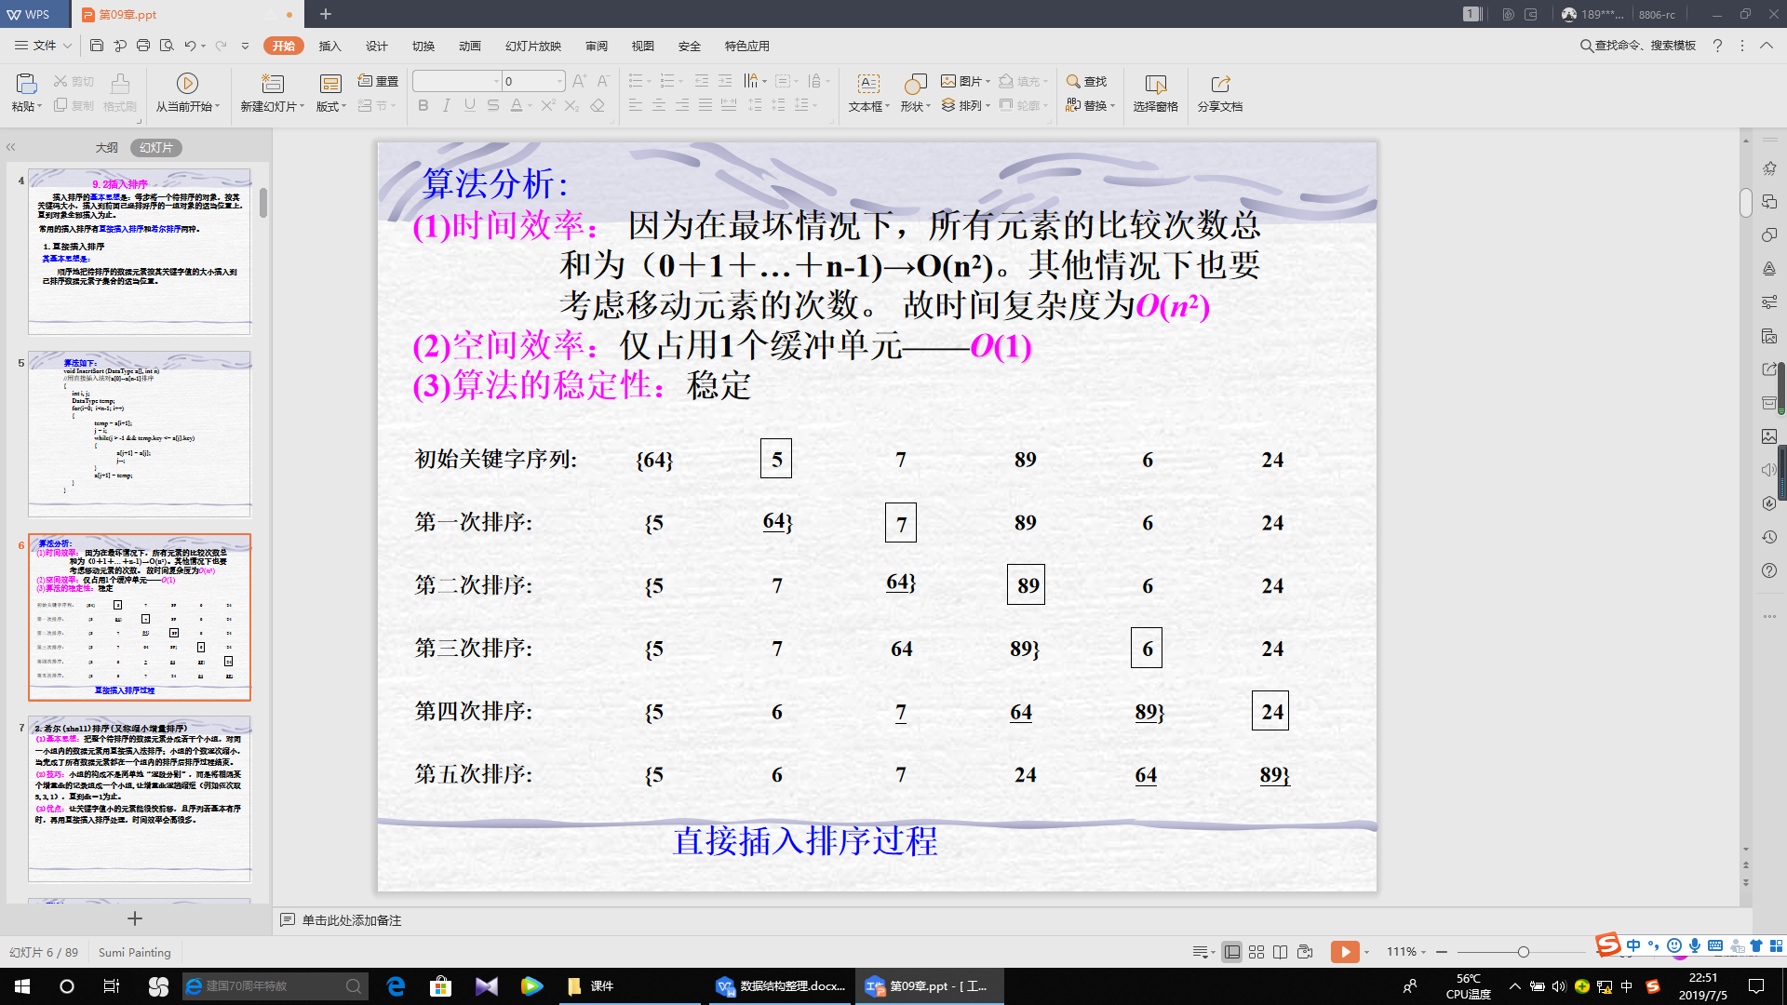

**算法分析：**

**(1)时间效率： 因为在最坏情况下，所有元素的比较次数总和为（0＋1＋…＋n-1)→O()。其他情况下也要考虑移动元素的次数。在最好的情况下时间复杂度为O（n）故时间复杂度为O（n）到O()之间**

**(2)空间效率：仅占用1个缓冲单元——O(1)**

**(3)算法的稳定性：稳定**

**2、 希尔排序**

**（1） 基本思想：原始数据元素集合越接近有序，直接插入算法的效率越高，这个是希尔排序算法成立的基础。**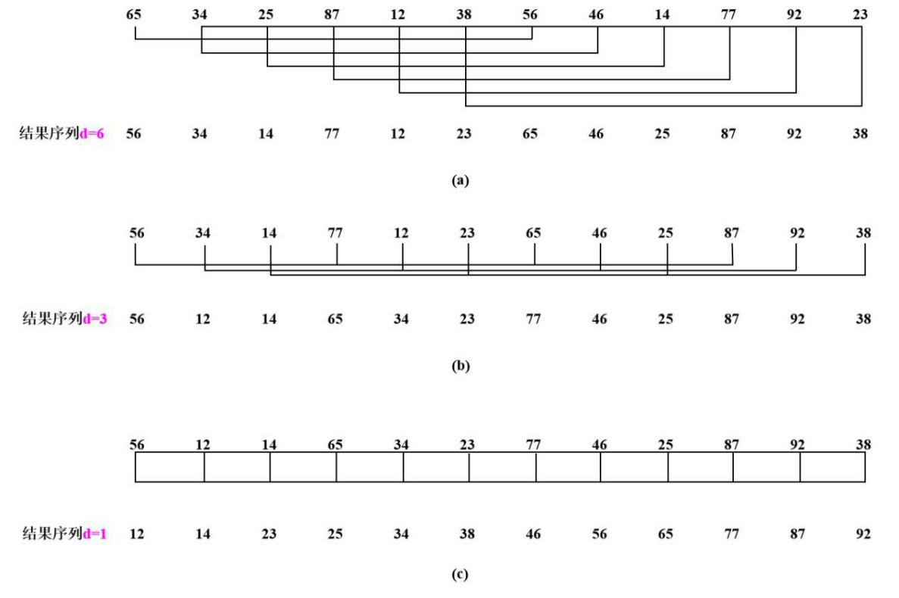

**四、选择排序**

**1、 直接选择排序**

**基本思想是：从待排序的数据元素集合中选取关键字最小的数据元素并将它与原始数据元素集合中的第一个数据元素交换位置；然后从不包括第一个位置上数据元素的集合中选取关键字最小的数据元素并将它与原始数据元素集合中的第二个数据元素交换位置；如此重复，直到数据元素集合中只剩一个数据元素为止。**

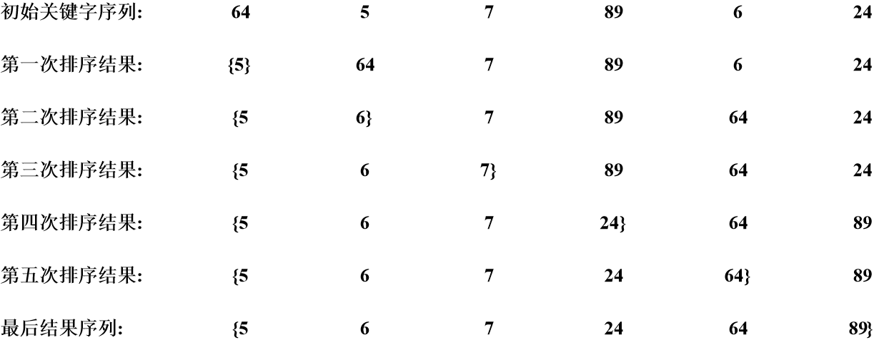

**（2）算法分析**

**时间效率： O(n2)——虽移动次数较少，但比较次数仍多。**

**空间效率：O（1）——没有附加单元（仅用到1个temp)**

**算法的稳定性：不稳定**

**五、交换排序**

**1、 冒泡排序**

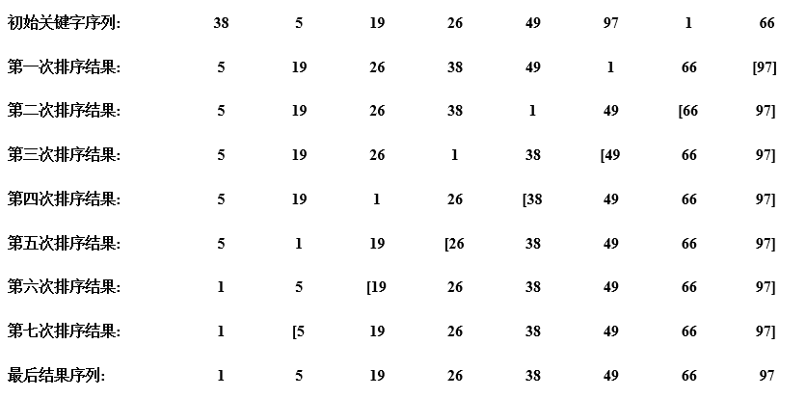

**算法分析：**

**时间效率：O（) —考虑最坏情况**

**空间效率：O（1） —只在交换时用到一个缓冲单元**

**稳 定 性： 稳定 —25和25*在排序前后的次序未改变**

**2、快速排序**

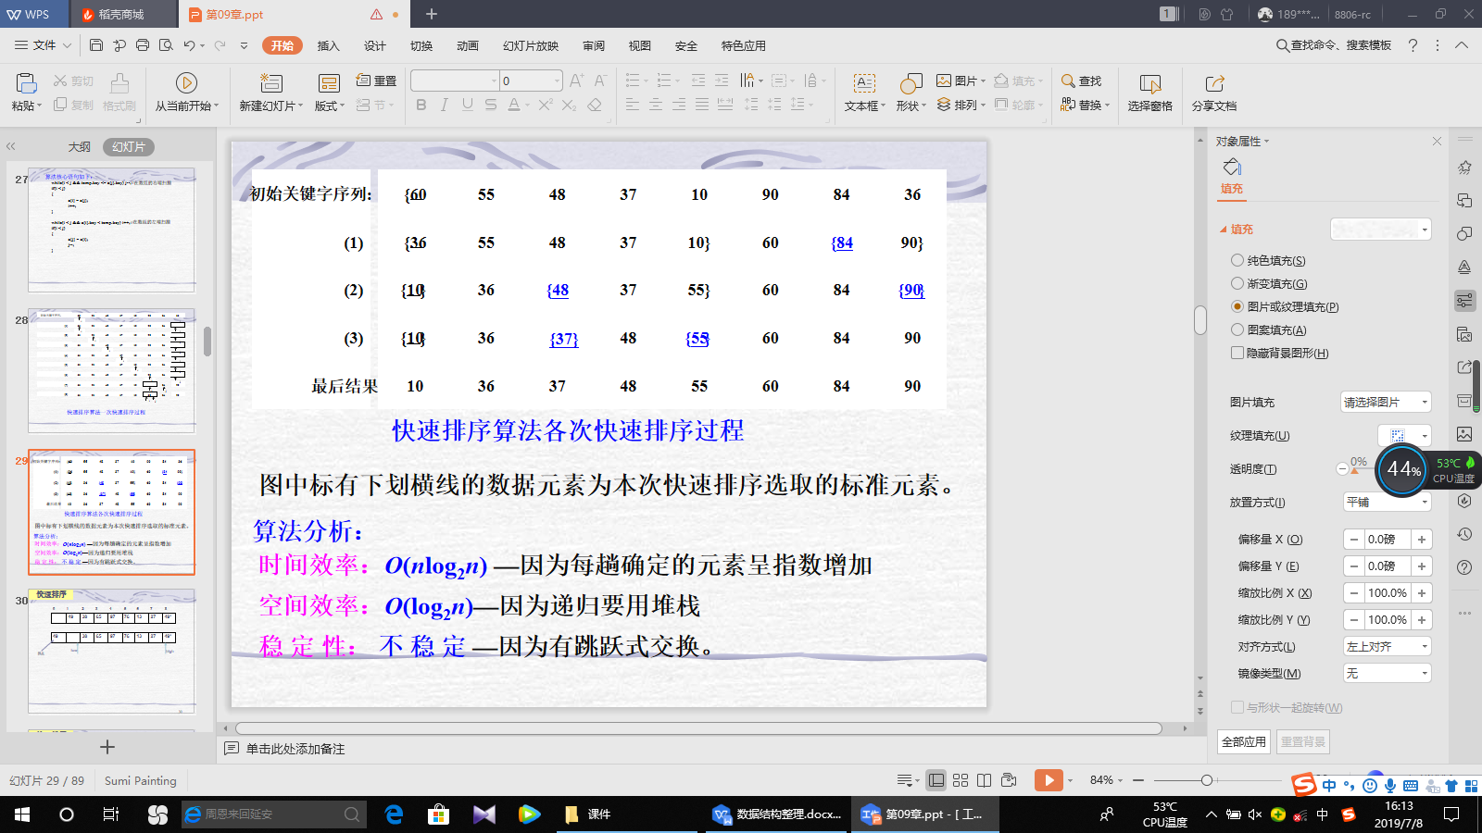

**第十章 查找**

**一、 查找的基本概念**

**查找:查询关键字是否在(数据元素集合）表中的过程。也称作检索。**

**主关键字:能够唯一区分各个不同数据元素的关键字**

**次关键字:通常不能唯一区分各个不同数据元素的关键字**

**查找成功:在数据元素集合中找到了要查找的数据元素**

**查找不成功:在数据元素集合中没有找到要查找的数据元素**

**静态查找:只查找，不改变数据元素集合内的数据元素**

**动态查找:既查找，又改变（增减）集合内的数据元素**

**静态查找表:静态查找时构造的存储结构**

**动态查找表:动态查找时构造的存储结构**

**平均查找长度:查找过程所需进行的关键字比较次数的平均值,是衡量查找算法效率的最主要标准,其数学定义为：**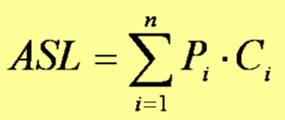

**二、静态查找表**

**静态查找表主要有三种结构：顺序表、有序顺序表、索引顺序表**

**（1）顺序表：**

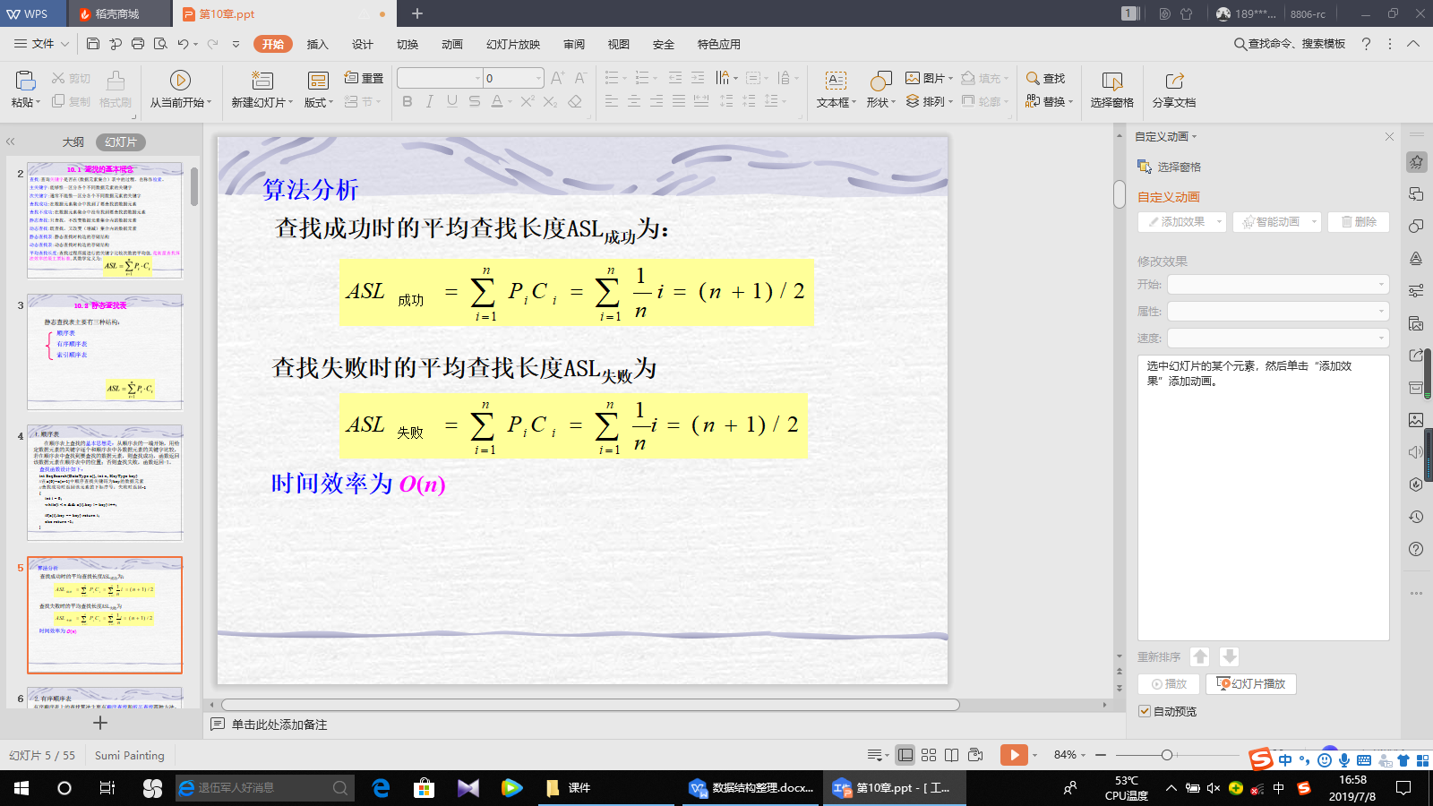



**（2）有序顺序表**

**1.顺序查找**

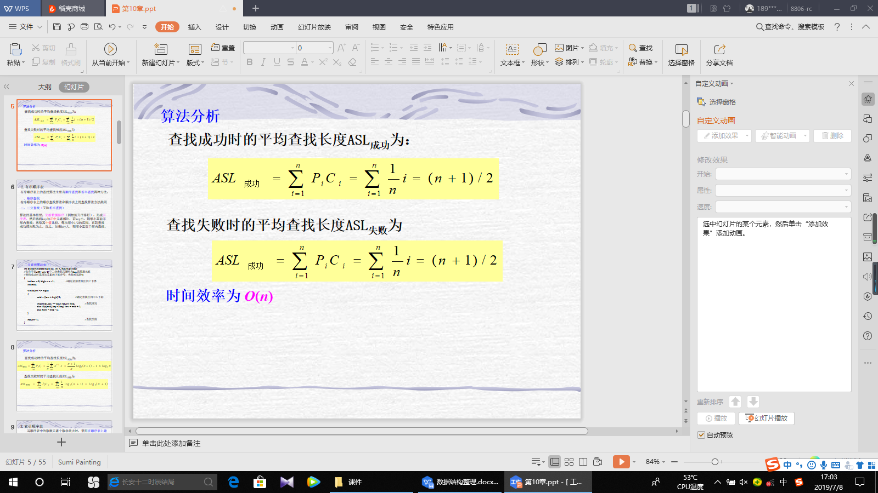

**2.二分查找（折半查找）**

**掌握折半查找算法。**

**能根据一组顺序表的有序数分析折半查找的次数。**

